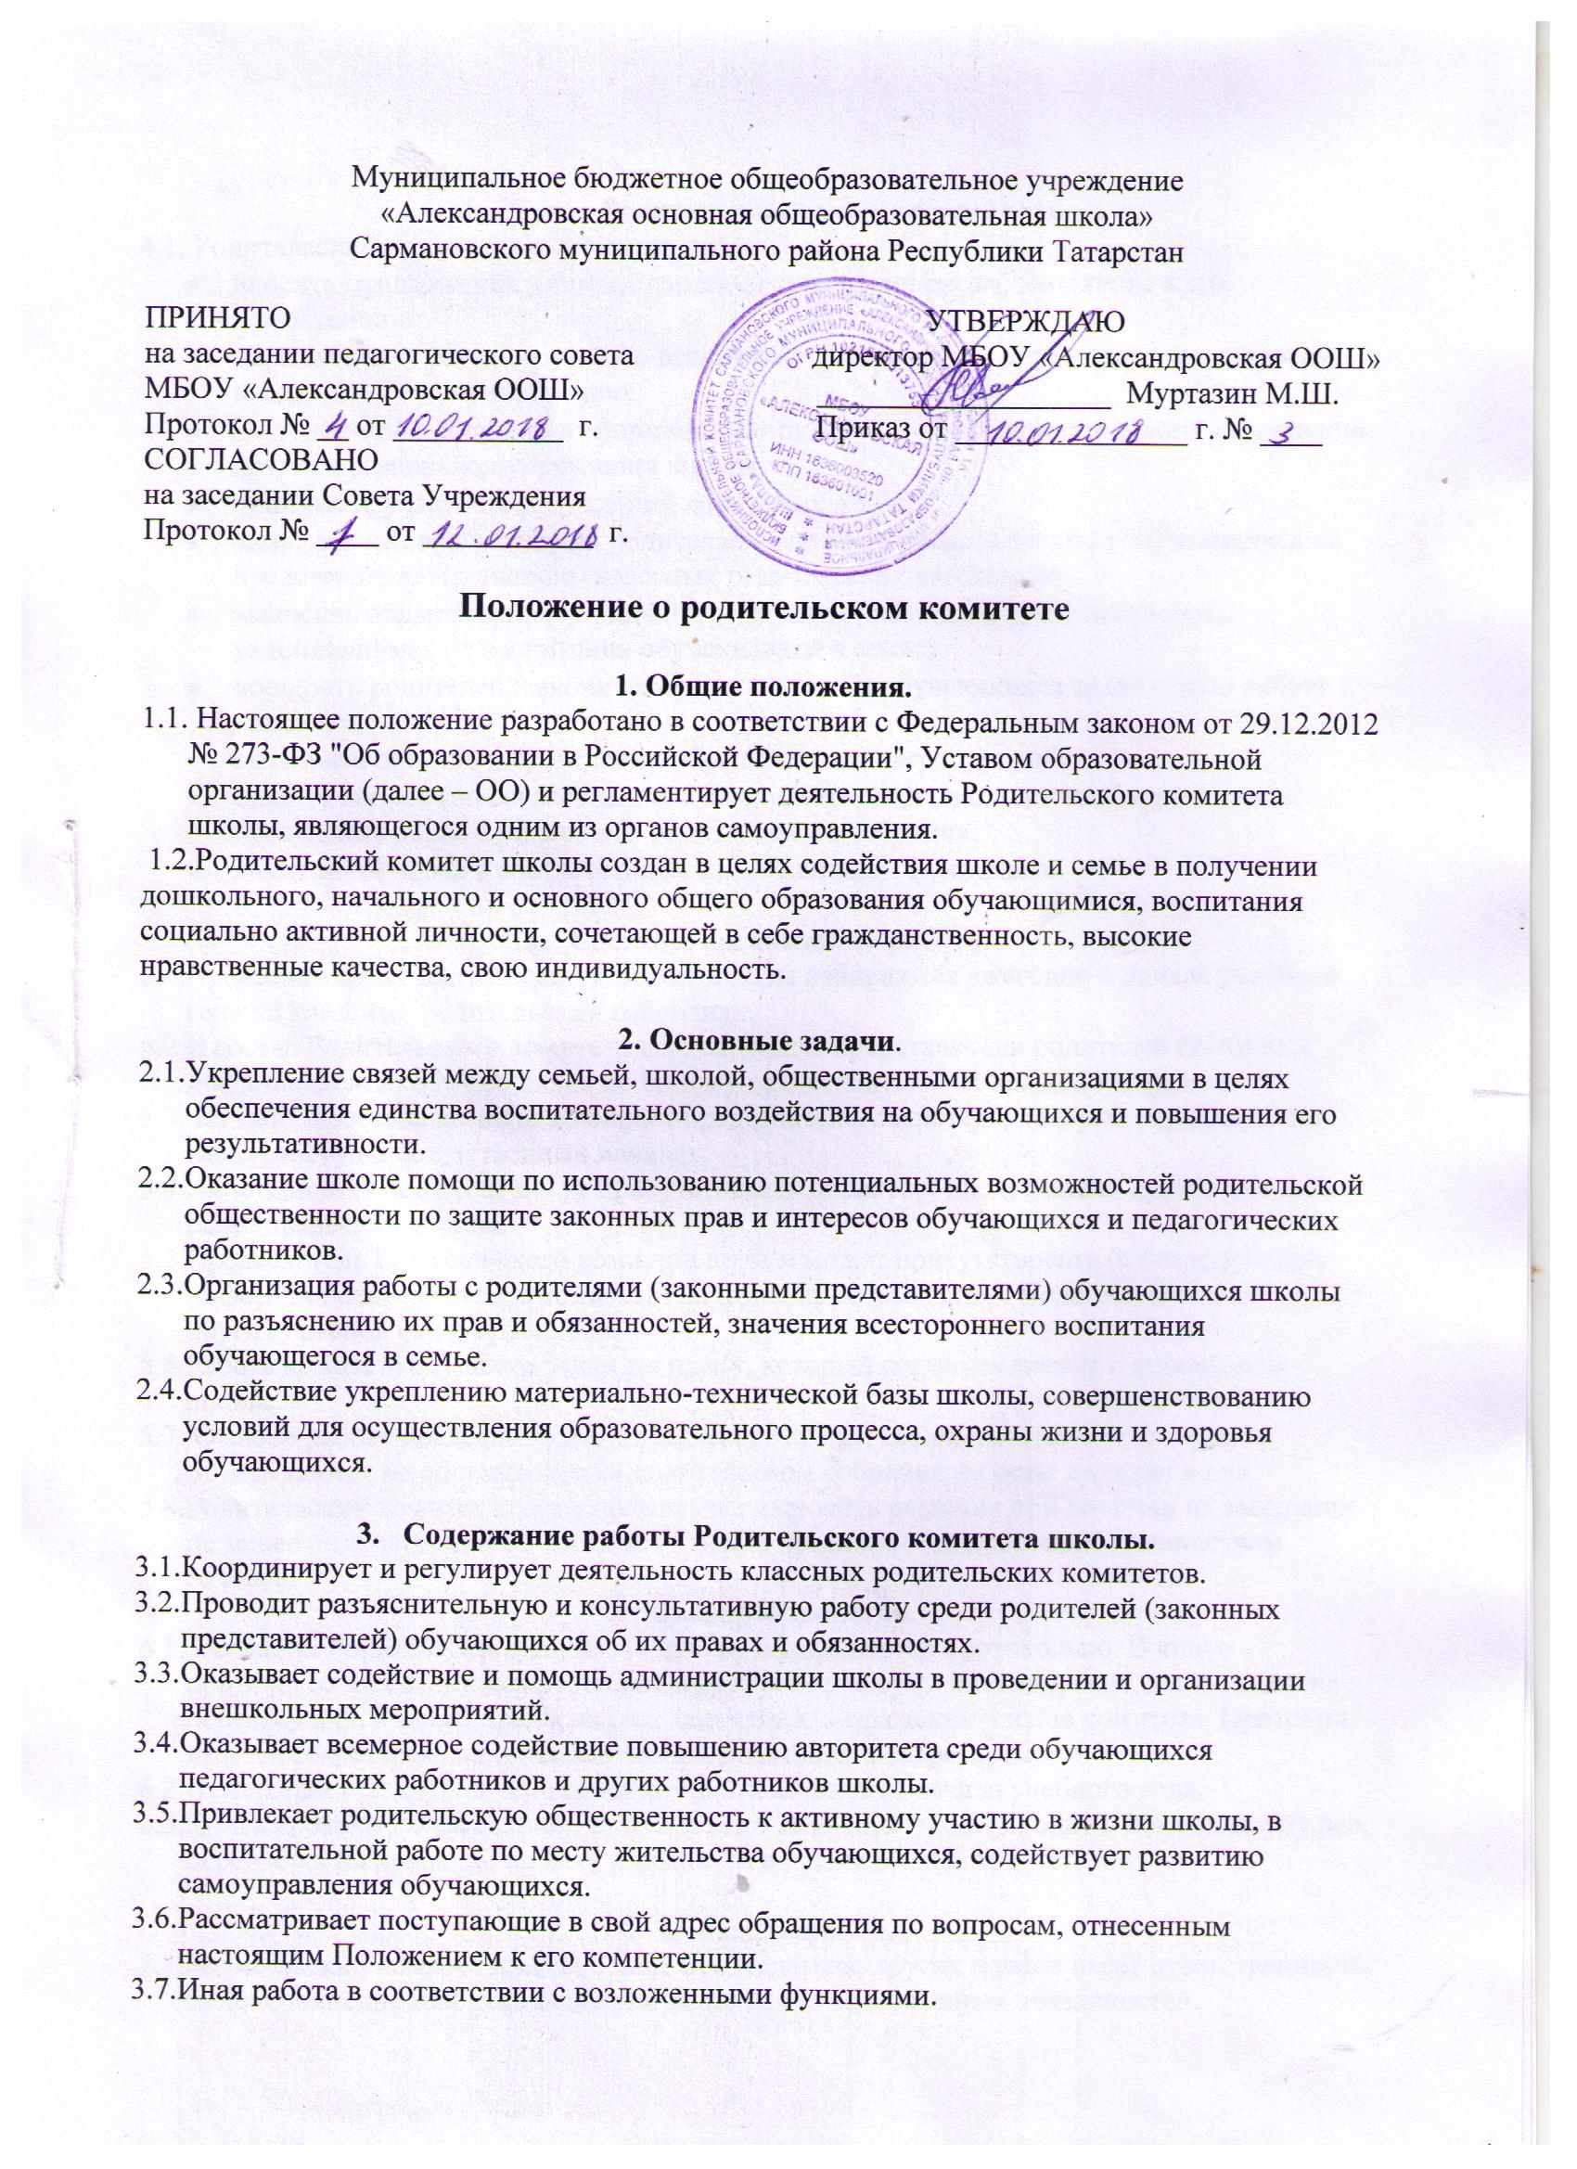
- Права Родительского комитета школы.
  - Родительский комитет школы имеет право:
- вносить предложения администрации школы по вопросам, входящим в его компетенцию;
- обращаться за разъяснениями в различные организации и учреждения по вопросам, входящим в его компетенцию;
- заслушивать и получать информацию от руководителя образовательного учреждения, других органов самоуправления школы;
- принимать участие в обсуждении локальных актов;
- вызывать на свои заседания родителей (законных представителей) обучающихся по представлению (решению) классных родительских комитетов;
- выносить общественное порицание родителям (законным представителям), уклоняющимся от воспитания обучающихся в семье;
- поощрять родителей (законных представителей) обучающихся за активную работу в комитете;
- оказывать помощь в проведении общешкольных мероприятий;
- ставить вопрос (по согласованию с администрацией школы) о необходимости проведения общего школьного родительского собрания;
- имеет иные права в соответствии с возложенными функциями.

- Состав и организация работы.
  - Председатели в Родительский комитет школы избираются ежегодно в начале учебного года на классных родительских собраниях.
  - В состав Родительского комитета школы входят представители родителей (законных представителей) обучающихся по одному представителю от каждой параллели.
  - Из своего состава комитет выбирает председателя, секретаря, которые осуществляют свою работу на общественных началах.
  - На заседаниях комитета могут присутствовать директор, председатели других органов самоуправления школы.
  - Председатель Родительского комитета школы может присутствовать (с последующим информированием членов комитета) на отдельных заседаниях Педагогического совета, других органов самоуправления.
  - Работа комитета осуществляется по плану, который согласовывается с директором школы.
  - О своей работе председатель Родительского комитета школы и другие его члены отчитываются на общешкольном родительском собрании не реже двух раз в год.
  - Родительский комитет школы правомочен выносить решения при наличии на заседании не менее половины своего состава. Решения принимаются простым большинством голосов.
- Делопроизводство.
  - Заседания Родительского комитета школы оформляются протокольно. В книге протоколов заседаний комитета фиксируется ход обсуждения вопросов, выносимых на повестку дня, а также предложения, замечания, возражения членов комитета. Протокол ведется секретарем, подписывается председателей и секретарем.
  - Нумерация протоколов заседаний комитета ведется от начала учебного года.
  - Книга протоколов заседаний Родительского комитета школы входит в номенклатуру дел, передается на хранение по акту и хранится в школе в течение 5 лет.

- Ответственность.
  - Родительский комитет школы в лице председателя, других членов несет ответственность за неисполнение или ненадлежащее исполнение возложенных обязанностей.
  - Родительский комитет школы отвечает:
- за выполнение утвержденного плана работы на учебный год;
- выполнение решений, рекомендаций комитета, других органов самоуправления школы;
- установление взаимоотношений между руководством школы и родителями (законными представителями) обучающихся в вопросах семейного воспитания.

- Взаимоотношения.
  - Родительский комитет школы в своей работе взаимодействует с органами самоуправления и директором школы по вопросам профилактики правонарушений, безнадзорности и беспризорности среди обучающихся, проведения общешкольных мероприятий; с другими организациями, учреждениями, предприятиями, службами района – по вопросам в пределах своей компетенции.

